Colloque international
Entre nature et histoire
Mœurs et coutumes dans la philosophie moderne
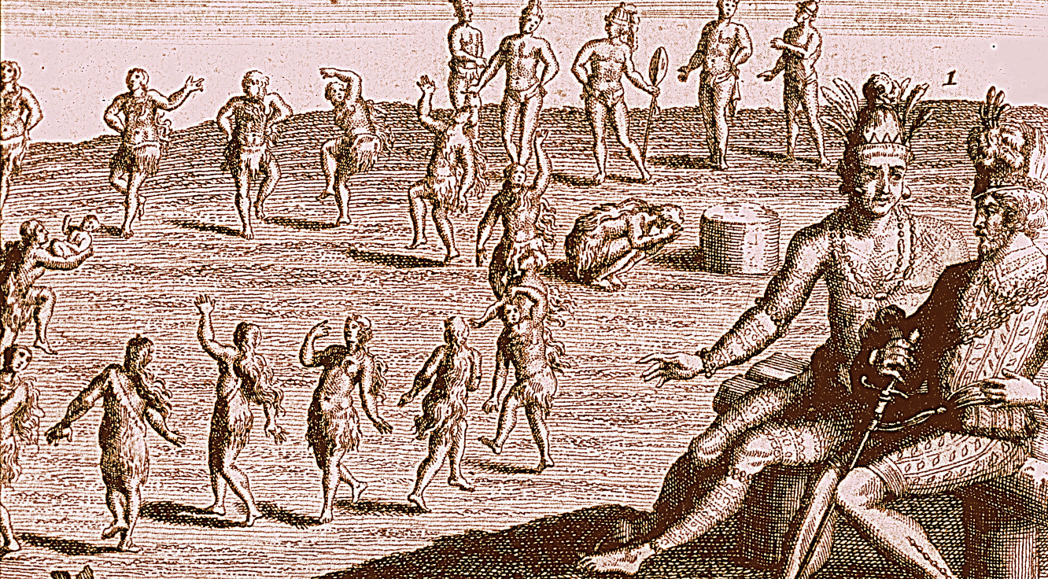
10-11 juin 2015
Ens-Lyon, Site Buisson, Parvis Descartes 5
Organisation: Delphine Antoine-Mahut, Francesco Toto
10 JUIN : SALLE DE CONFÉRENCES  9h00: Introduction Francesco Toto  9h15: Président : Jean-Claude Zancarini  Giorgio Bottini : Machiavel face à la question des mœurs  Antonella Del Prete : Traduire la culture européenne pour les Chinois et vice versa: universalité et diversité chez Matteo Ricci  11h00 : Coffee break  11h15 Président : Delphine Antoine-Mahut  Didier Ottaviani : Montaigne : une morale relative ?  Raffaele Carbone : « Je ne sais, si les Français ont tout à fait droit de se moquer des Éthiopiens ». Malebranche et la diversité des coutumes.  13h00 : Déjeuner  14h30 Président : Claude Gautier  Arnaud Milanese : Les mœurs selon Hobbes.  Alberto Frigo : "Violentia consuetudinis : Pascal et la logique de la coutume.  16h30 : Coffee break | 16.45: Président : Pierre François Moreau  Celine Spector : L’équivoque du concept de «mœurs». La lecture althussérienne de Montesquieu  Francesco Toto : Helvetius et les mœurs. Nature et histoire, morale et politique.  11 JUIN : SALLE DE RÉUNION 2  9h15 Président : Pierre Girard  Andrea Lamberti : « Goût public » et « habitudes » dans la réflexion de Genovesi  Laetitia Simonetta : "Rousseau et la science des mœurs"  11h00 : Coffee break  11h15 Président : Michel Senellart  Valentin D’Agnano : De l’Angleterre à la France. Métaphysiques des mœurs chez Burke.  David Wittmann : La place du sujet dans l’éthicité hégéliennene  13h00 : Déjeuner  14h30 : TABLE RONDE  Conclusion : Delphine Antoine-Mahut

